Création de l'application du smartphone de l'utilisateur
Sylvain BRUNET

Mon objectif pour ce projet a été de réaliser une application capable de consulter la position et l’historique de déplacement de son véhicule. Elle devait aussi permettre le paramétrage du traqueur ainsi que d’avertir l’utilisateur lors d’un déplacement de celui-ci. Pour effectuer ces actions, l’application devait donner la possibilité à l’utilisateur de s’inscrire, de se connecter et d’ajouter un traqueur à son compte.

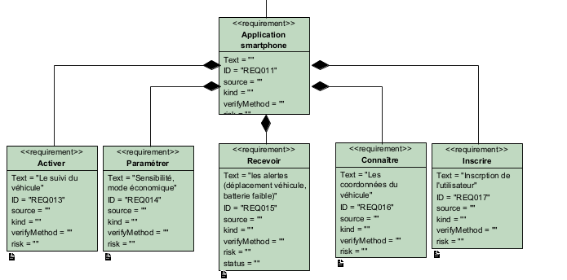

1 – Outils de développement

1.1 – React native :



Pour développer l’application, j’ai choisi d’utiliser le React Native, un framework d'applications mobiles open source créé par Meta pour développer des applications IOS et Android avec un seul et même code source. Je n’avais jamais utilisé ce langage et est donc dû passer par un phase d’apprentissage avant de me lancer.

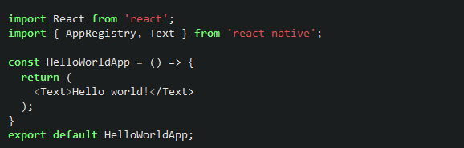

La syntaxe est très proche de la librairie «React» de JavaScript notamment avec le système de balise pour l’affichage et la base JavaScript.

1.2 – Expo :



Expo est une plateforme open source permettant de créer des applications natives universelles pour Android, iOS et Web. Il permet tout d’abord de coder sur leur éditeur en ligne «Expo Snack» qui permet de regrouper et compiler le code dynamiquement et de l’exécuter dans un lecteur web ou un émulateur mobile. Il est aussi possible de tester et d’utiliser l’application sur Android et IOS très rapidement à travers l’application «ExpoGO».

2 – Faisabilités

2.1 – Navigation entre les pages :

Pour pouvoir naviguer entre les différentes pages de l’application, j’ai utilisé la librairie open-source «React navigation» développée par Expo. Pour l’utiliser, il suffit de mettre dans sa fonction principale les balises «NavigationContainer» et «Stack.Navigator» avec la page initiale, puis d’ajouter à l’intérieur une balise «Stack.Screen» par page en lui spécifiant un nom et la fonction/classe qui l’affichera.

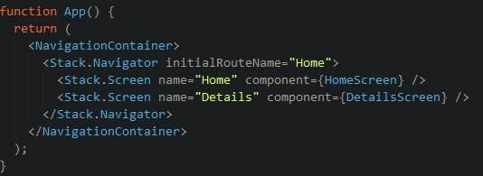
Ensuite, pour naviguer entre les pages, il faudra la fonction «navigate» de l’objet «navigation» en spécifiant le nom de la page où on veut aller.

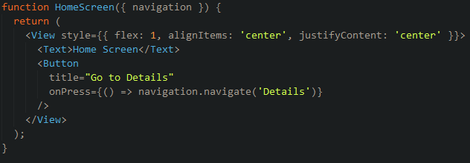

2.2 – Notifications :

Pour permettre la réception des alertes, j’ai encore une fois utilisé une librairie open-source d’Expo qui nomme «Expo Notification». La fonction suivante permet de demander à l’utilisateur les permissions pour qu’il reçoive des notifications. Si l’utilisateur accepte, la fonction récupère son token qui sera envoyé puis utilisé par l’API pour envoyer des notifications. Cette fonction est asynchrone pour pouvoir faire des affichages en même temps.

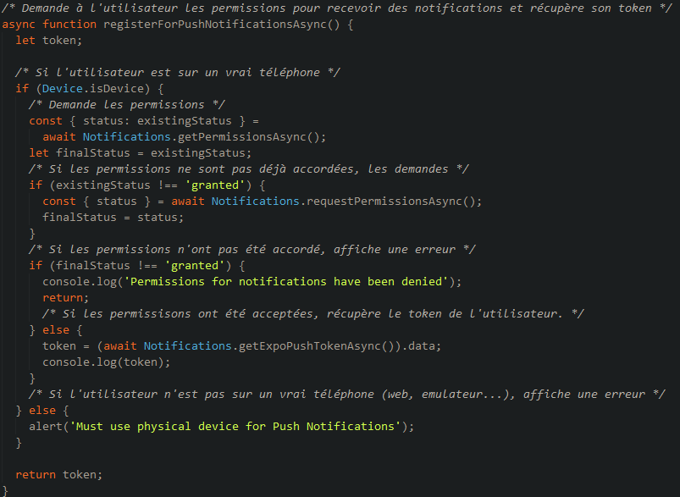
3 – Réalisation et gestion des utilisateurs

3.1 – Inscription :

Après avoir démarré l’application, l’utilisateur peut se rendre dans la section «Register» pour créer un compte.

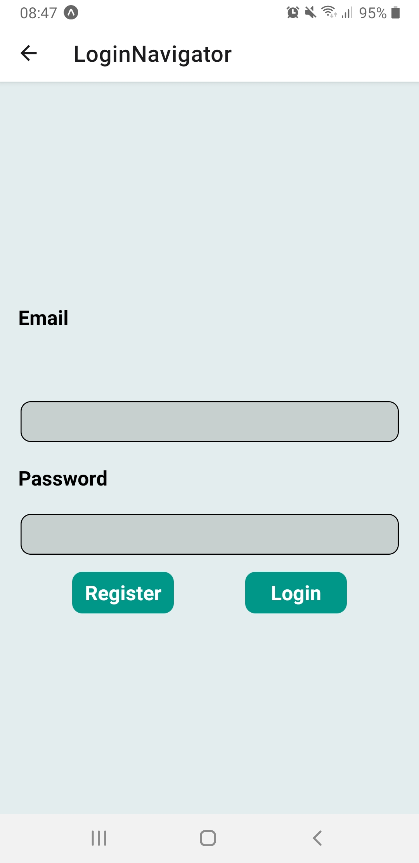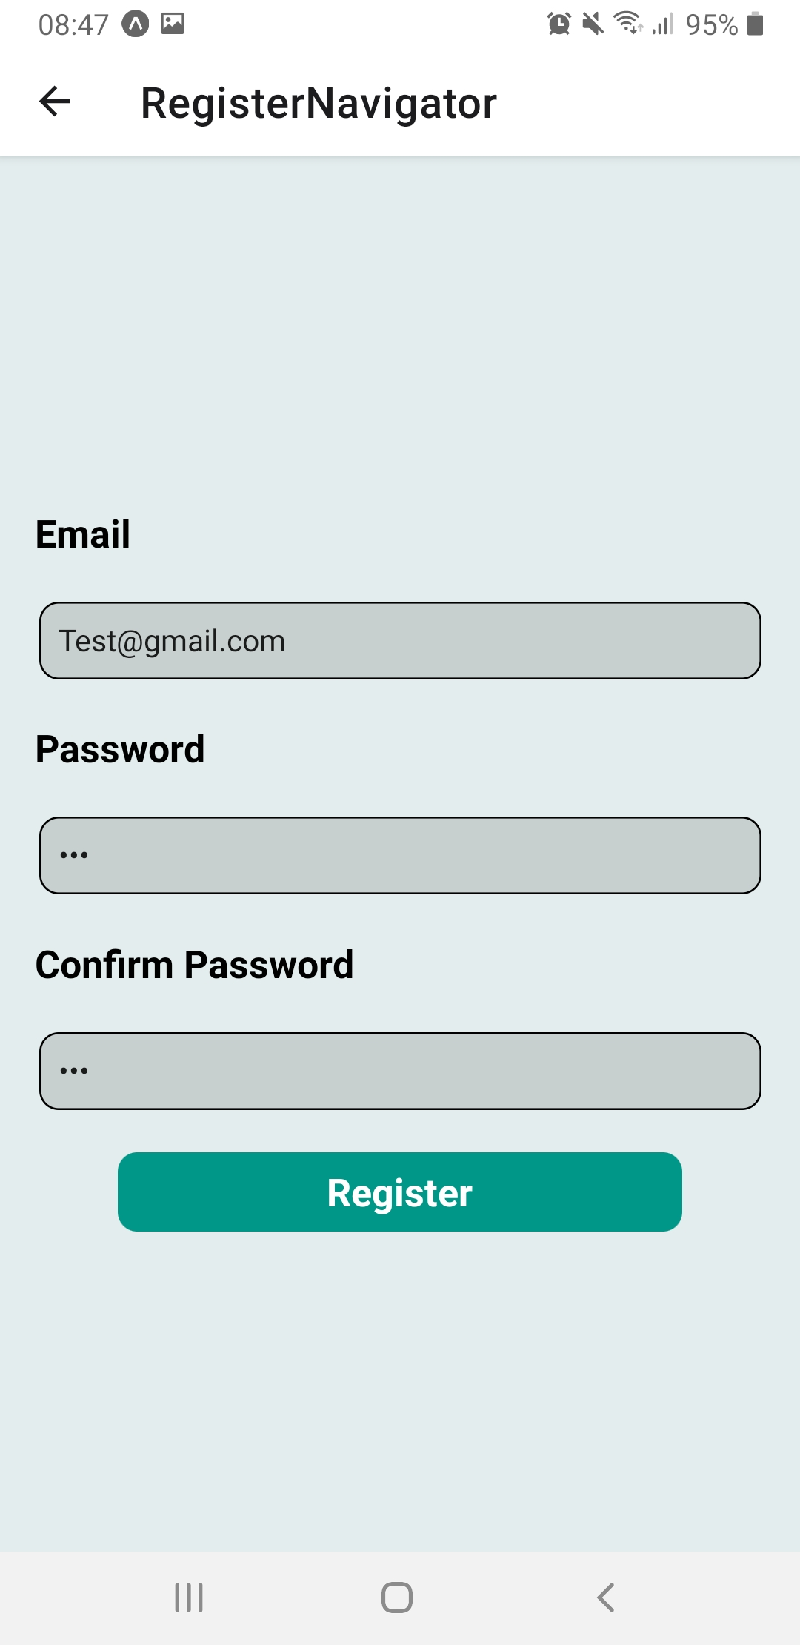

L’application commence tout d’abord par stocker les informations saisies par l’utilisateur.

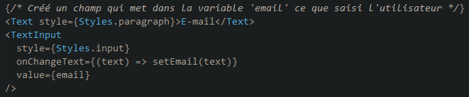

Ensuite, lorsque l’utilisateur a appuyé sur le bouton «Register», l’application vérifie si l’e-mail et le mot de passe sont corrects (bonne longueur, pas d’espace…).

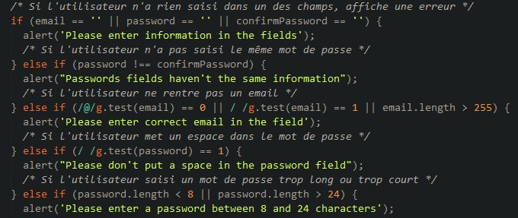

Si les informations sont correctes, une requête «POST» à l’API en spécifiant l’e-mail et le mot de passe du nouvel utilisateur, ainsi que son token de notification qui permettra à l’API de lui envoyer des alertes.

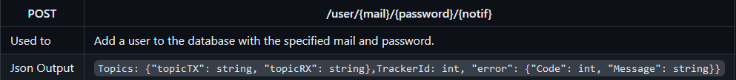
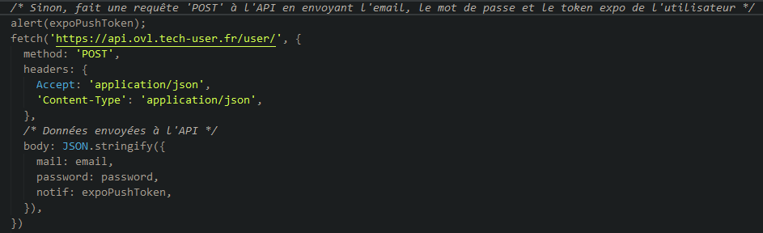

L’API répond ensuite (si il n’y a pas eu d’erreur) avec le topicRX et le topicTX pour le traqueur ainsi que l’ID de celui-ci qui sont affichés à l’écran. L’utilisateur est aussi renvoyé à la page de connexion.

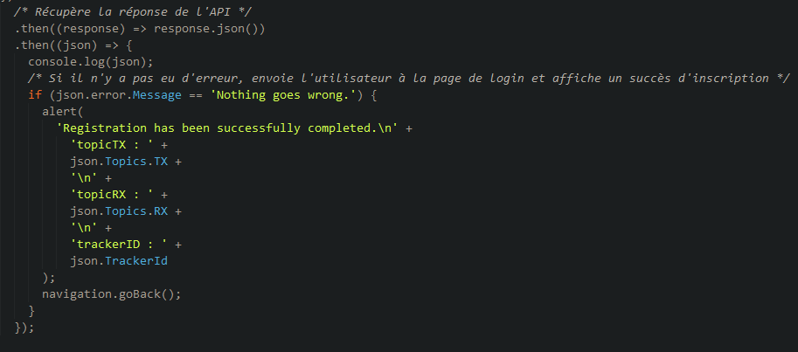

3.2 – Connexion :

Si l’utilisateur a déjà un compte, il peut alors se connecter via l’interface suivante en saisissant son mot de passe et son e-mail :

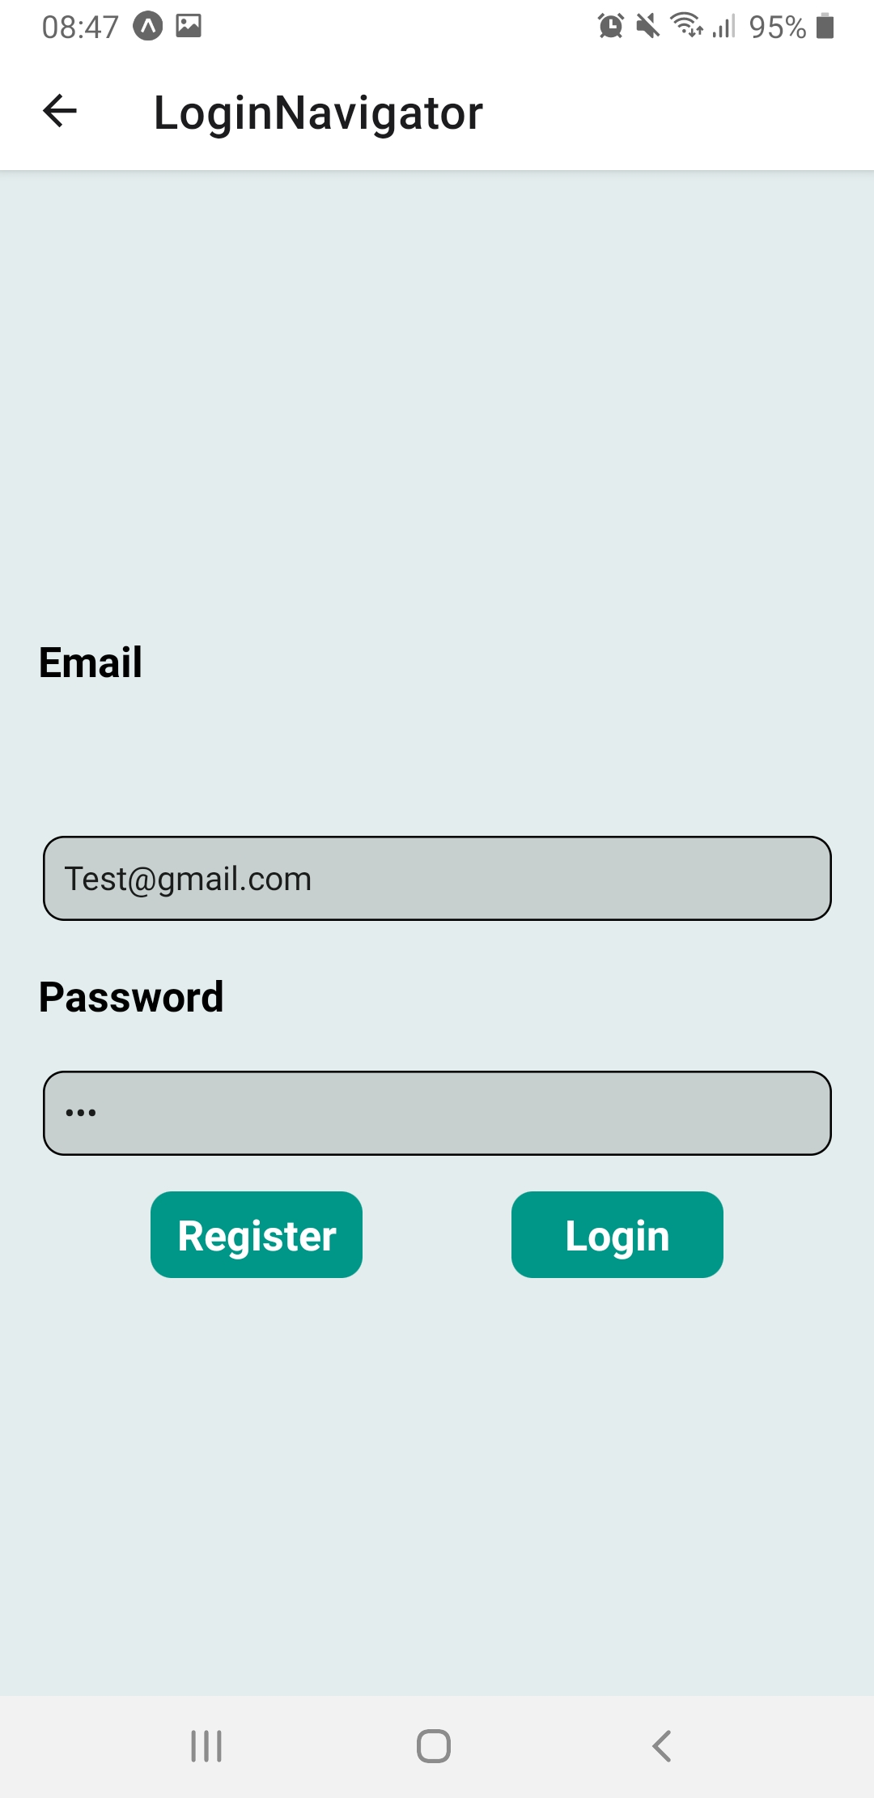

L’application stocke ces informations de la même manière que pour l’inscription. Lorsque le bouton «Login» est utilisé, une requête GET est envoyée à l’API en spécifiant l’e-mail et le mot de passe de l’utilisateur. Si l’utilisateur existe bien, l’API renvoie le token de l’utilisateur et l’application passe à la page de sélection du traqueur.

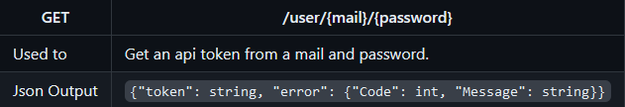
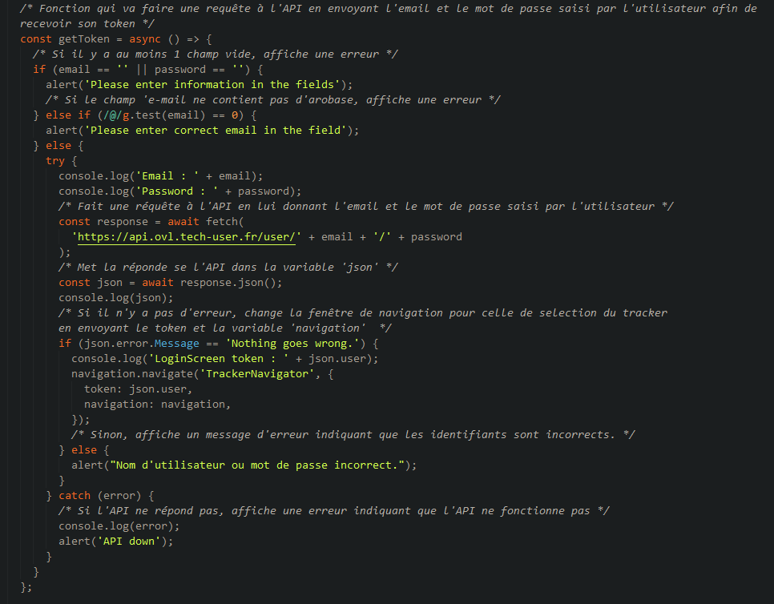

3.3 – Sélection du traqueur :

Une fois l’utilisateur connecté, une page avec la liste des traqueurs comme ci-dessous de l’utilisateur s’affiche.

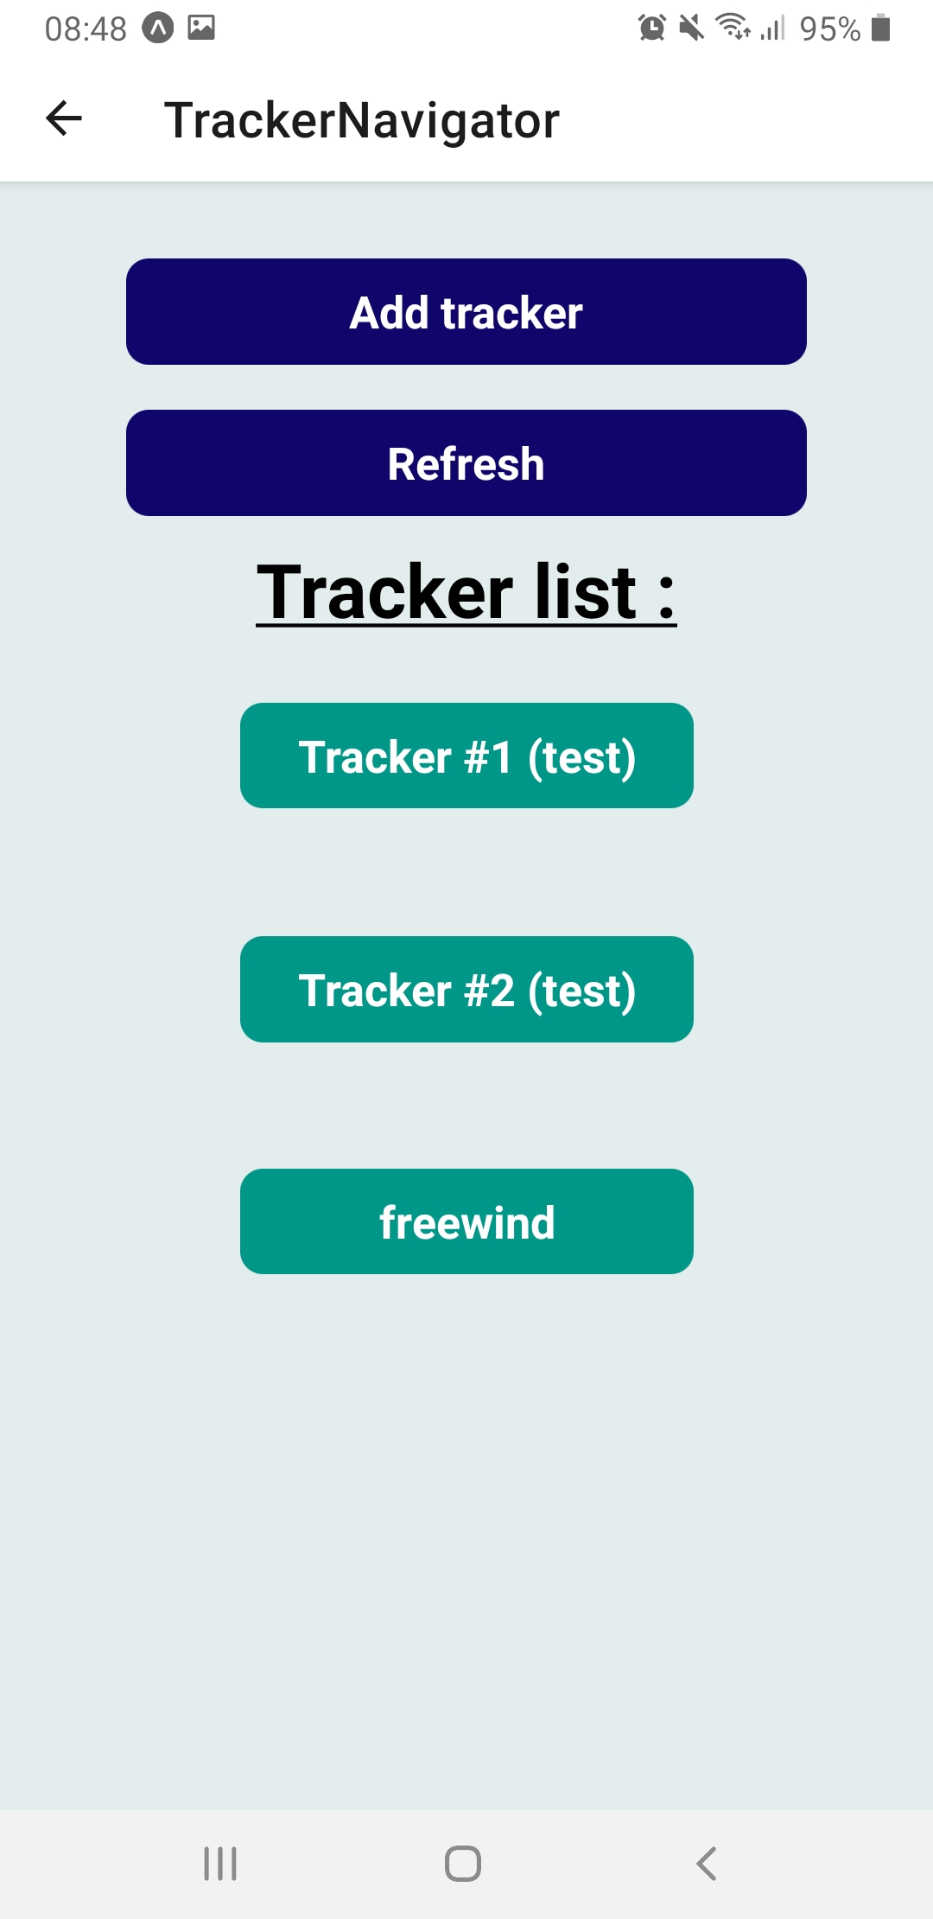

Au lancement de la classe qui affiche cette page, la fonction suivante est exécutée et permet grâce à une requête GET envoyée à l’API de recevoir les IDs et les noms de chaque traqueur de l’utilisateur en spécifiant son token.

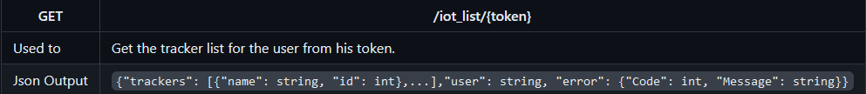
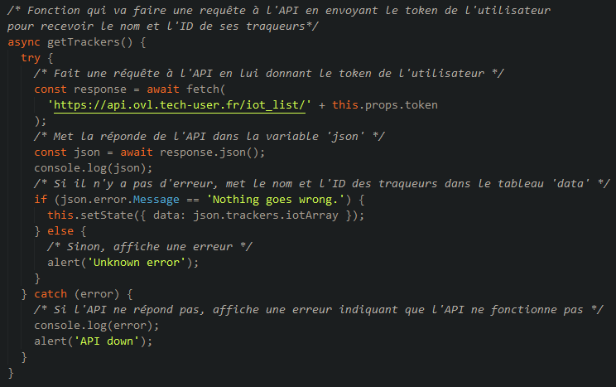

Pour faire l’affichage des boutons correspondant aux traqueurs, j’appelle la fonction ci-dessous pour chacun d’eux en envoyant en paramètre leur ID et leur nom.

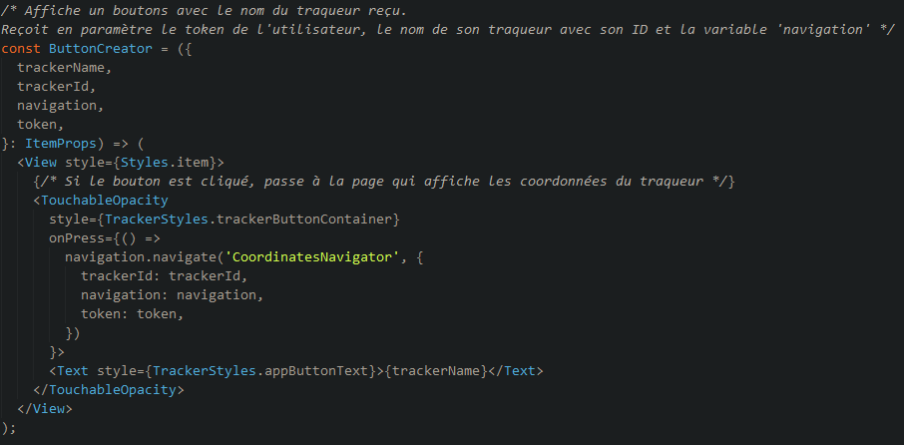

3.4 – Ajout d’un traqueur :

Si l’utilisateur veut ajouter un traqueur à son compte, il peut appuyer sur le bouton «AddTracker» sur la page de sélection du traqueur.

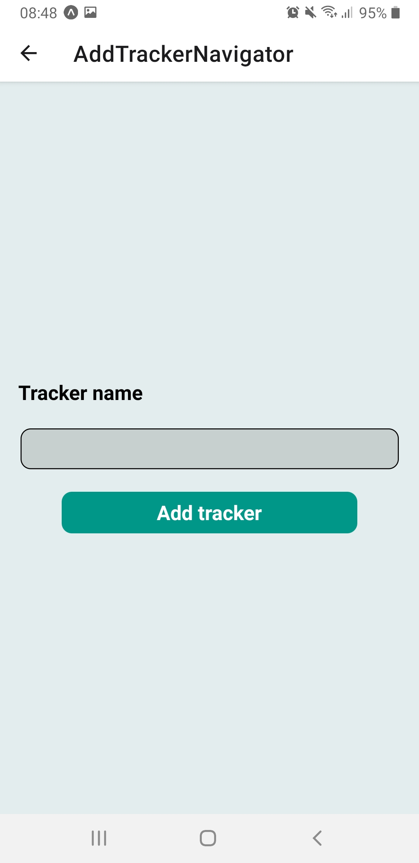

Une fois le nom du traqueur choisi, l’utilisateur peut appuyer sur le bouton «Add Tracker» pour exécuter la fonction suivante. Celle-ci envoie à l’API le token de l’utilisateur et le nom saisi par l’utilisateur et récupère l’ID du nouveau traqueur ainsi que le topicTX et topicRX à rentrer dans le traqueur. L’utilisateur est aussi renvoyé à la page précédente.

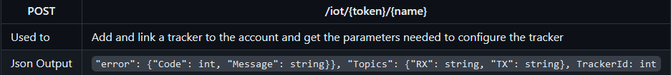

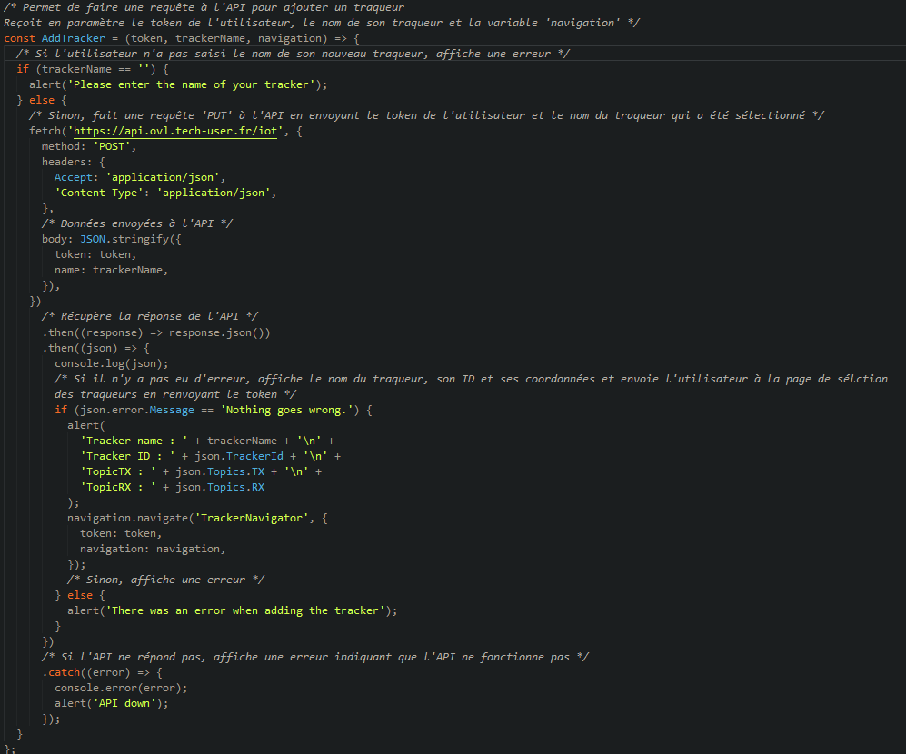

3.5 – Affichage des coordonnées :

Lorsque l’utilisateur à choisi son traqueur sur la page de sélection, la page suivante s’affiche. Les dernières coordonnées du traqueur connues ainsi que la date correspondant à celles-ci sont affichées. Le bouton «Refresh» actualise la position, le bouton «Zoom» zoom (faisable aussi à la main) et le bouton «Extend» agrandi la carte.

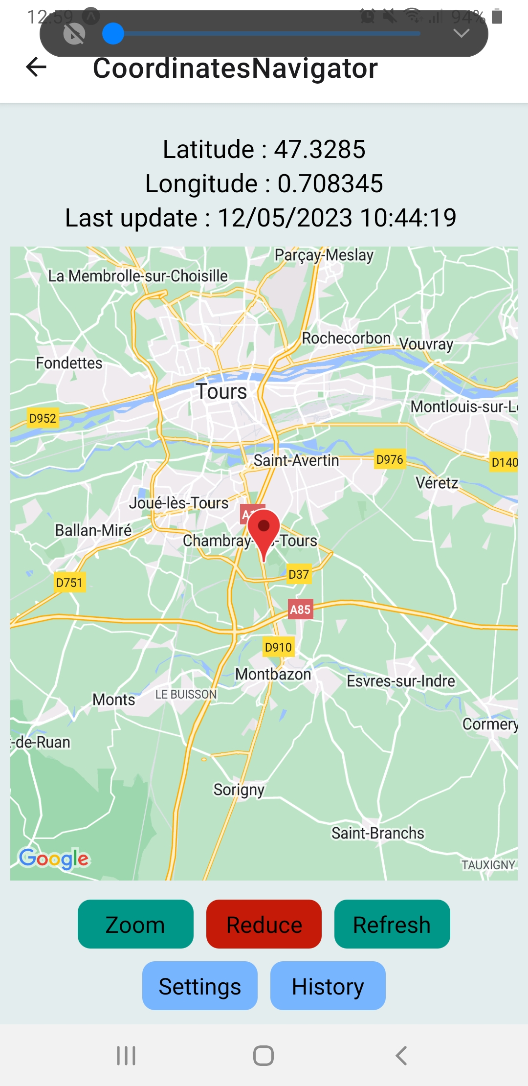

Au lancement de la page, la fonction «getPos» se lance. Elle envoie une requête GET à l’API en spécifiant l’ID du traqueur sélectionné puis stocke la position et la date reçu.

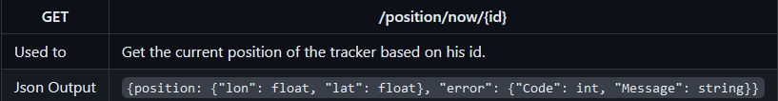

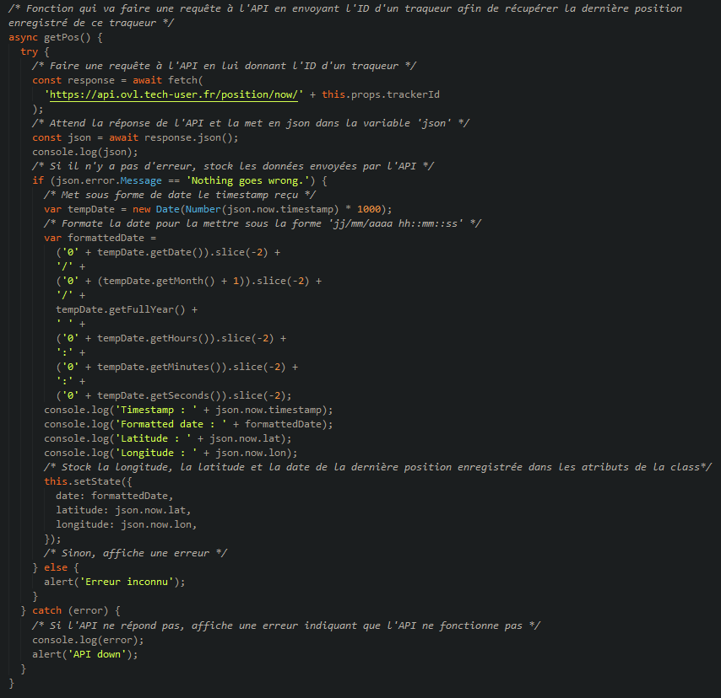

Pour l’affichage de la carte et du marqueur, il suffit de mettre une balise «MapView» et une «Marker» et de spécifier la longitude et latitude.

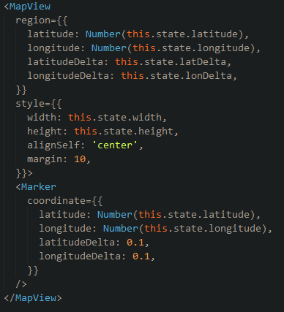

3.6 – Historique :

Sur la page affichant les coordonnées, l’utilisateur peut appuyer sur le bouton «History» pour afficher cette page. L’utilisateur peut y consulter les coordonnées des dernières 48 heures.

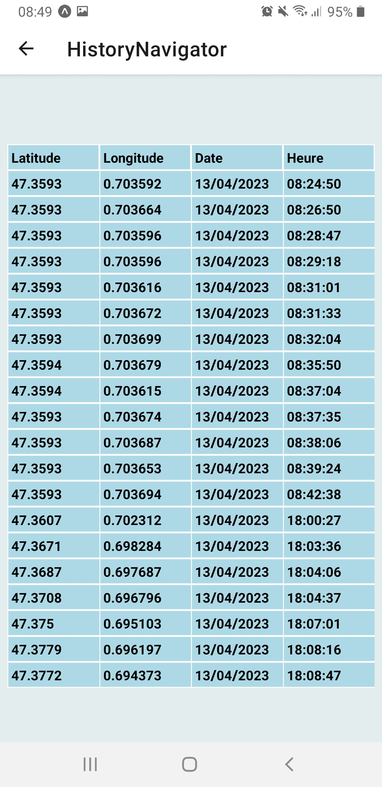

Comme pour l’affichage des coordonnées, la fonction est exécutée au lancement de la page et fait une requête à l’API pour recevoir l’historique de position. Les latitudes, longitudes et dates sont ensuite stockées dans des tableaux.

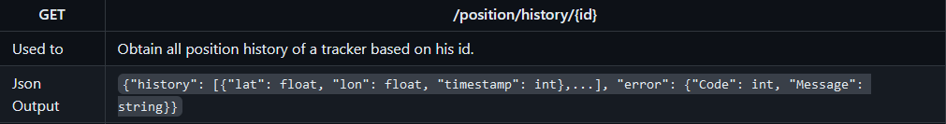
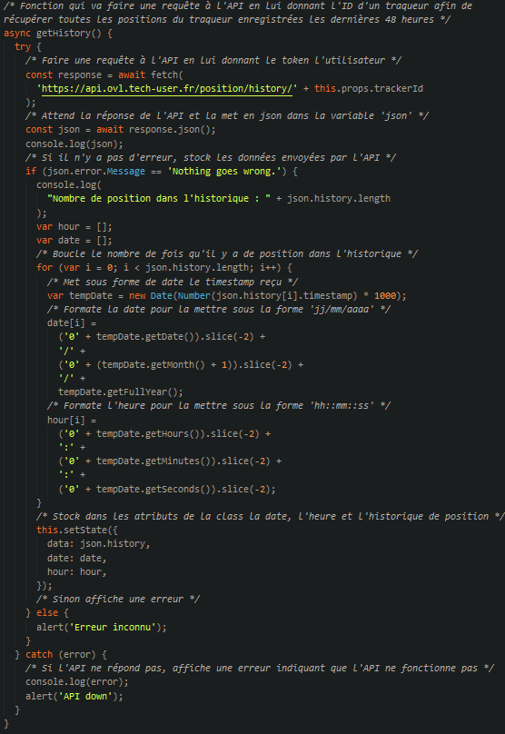
3.7 – Paramètres :

Comme pour voir l’historique, l’utilisateur peut appuyer sur le bouton «Settings» pour afficher cette page. L’utilisateur peut y consulter les statuts de son traqueur et changer ses paramètres.

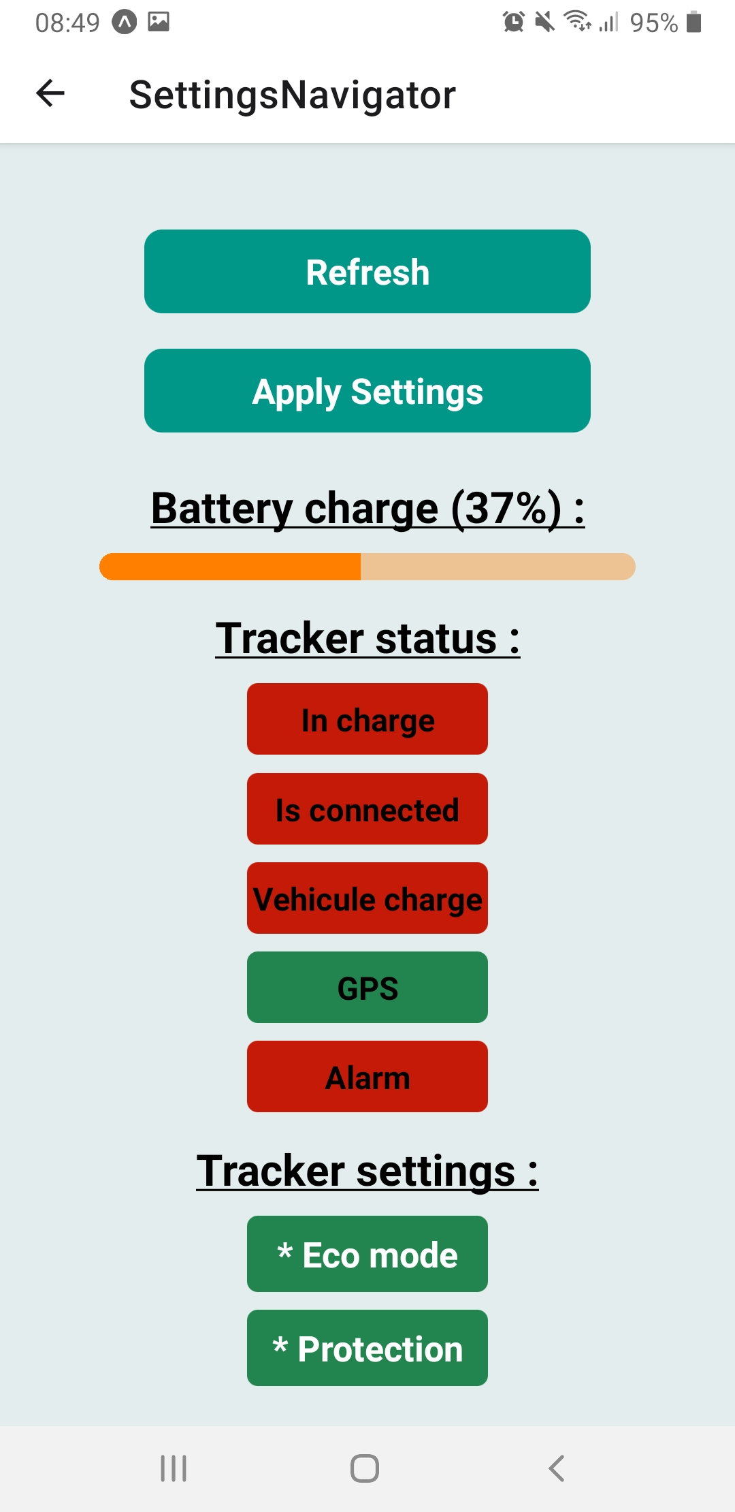

La fonction suivante est exécutée au lancement de la page et fait une requête GET à l’API pour recevoir les statuts du traqueur en spécifiant le token de l’utilisateur.

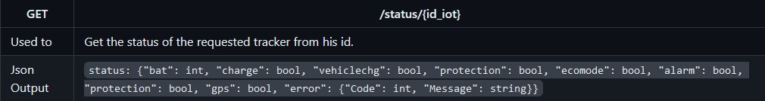

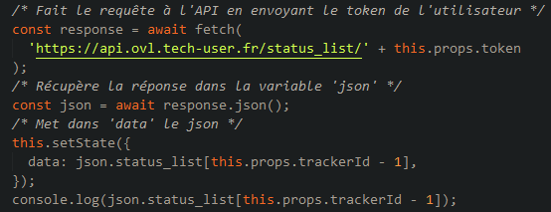
Une fois que l’utilisateur a changé les paramètres souhaité et qu’il a appuyé sur «ApplySettings», l’application enverra les nouveaux statuts à l’API avec une requête PUT en spécifiant l’ID du traqueur.

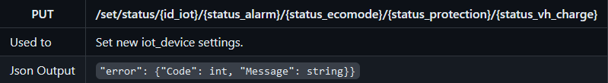

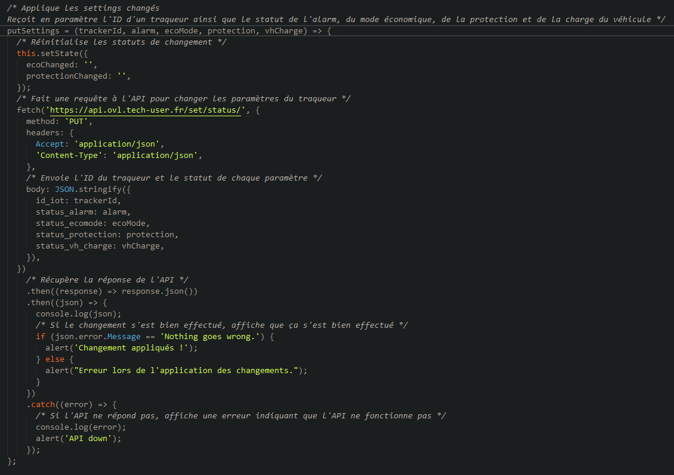

4 – Problèmes rencontrés

4.1 – Problèmes rencontrés :

La partie la plus compliqué du projet à été pour moi d’apprendre le langage React Native puisque je n’avais jamais coder dans ce langage. De plus, mettre en place les notifications a été difficile et je n’ai pas réussi à les faire fonctionner sur Android.

5 – Tests

